ТВОЙ СЛЕД НА ЗЕМЛЕ
31.01.2017года ребята 3 класса Новотравнинской ООШ на часе общения поговорили о делах, которые им необходимо выполнить в Год экологии. Копилка добрых дел заведена и должна пополняться.
А мы обязательно их поддержим!
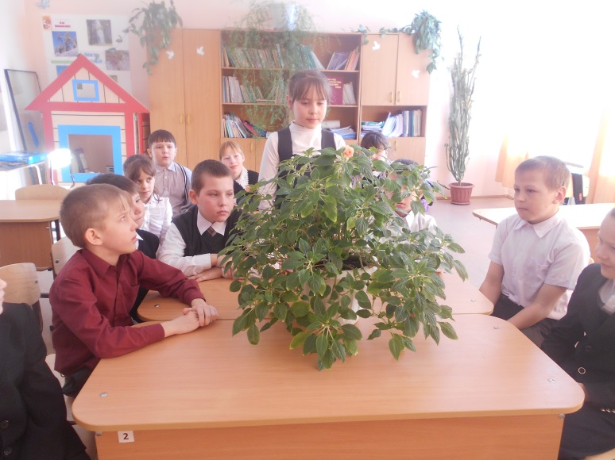 | Дерево, трава и птица  Не всегда умеют защититься.  Если будут уничтожены они,  На планете мы останемся одни.  В. Берестов
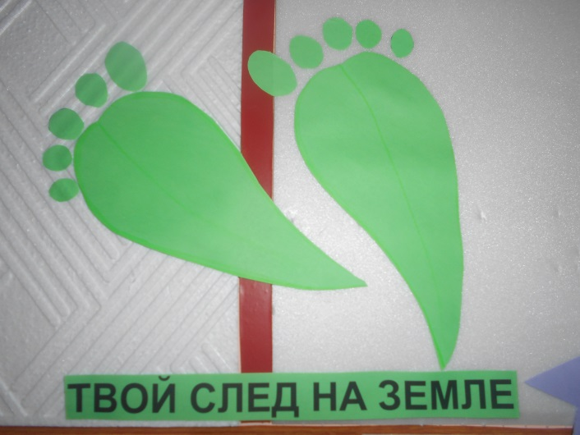 | 